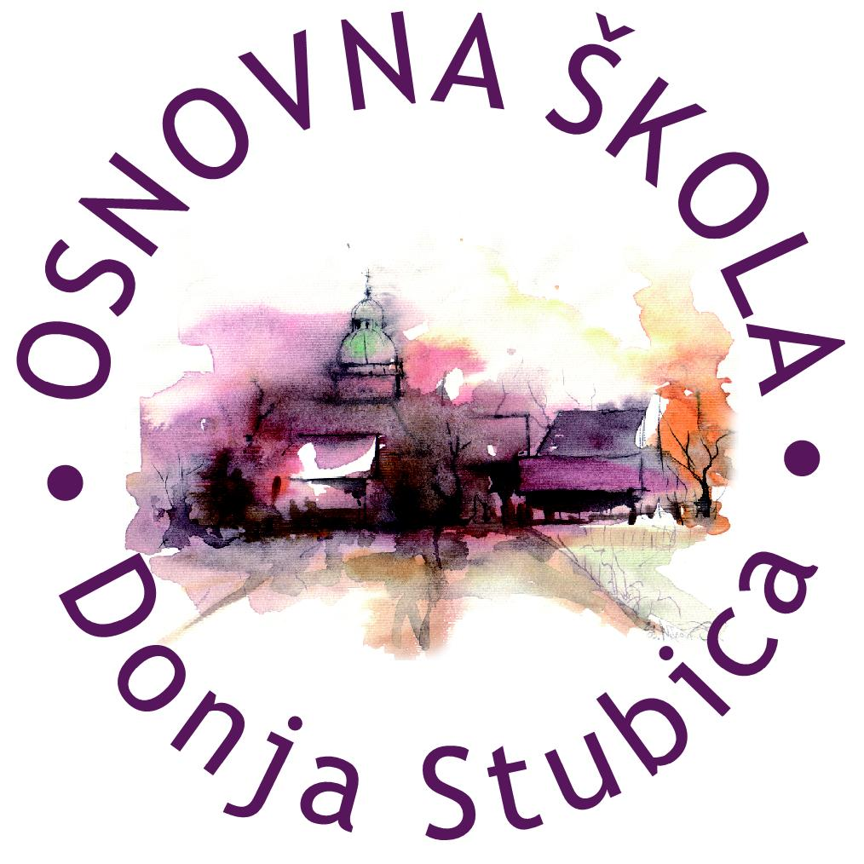
Republika Hrvatska
Krapinsko-zagorska županija
Osnovna škola Donja Stubica
__________________________________________________________________________________
KLASA: 007-04/26-02/02
URBROJ: 2140-62-01-26-3

S K R A Ć E N I Z A P I S N I K
s devete sjednice Školskog odbora Osnovne škole Donja Stubica održane u elektroničkom obliku 9. ožujka 2026. godine u vremenu od 13.00 do 14.37 sati

Sjednici u elektroničkom obliku odazvali su se sljedeći članovi Školskog odbora:
- Snježana Mezdić
- Petra Pozaić
- Ivica Šipek
- Ivanka Znika

Sjednici se nisu odazvali, odnosno dostavili su svoja očitovanja izvan roka:
- Darko Tišljar
- Andreja Mikulec
- Vinka Vidiček

D n e v n i r e d:

- Usvajanje zapisnika s osme sjednice Školskog odbora
- Prethodna suglasnost za zasnivanje radnog odnosa
-učitelj/ica matematike, 1 izvršitelj/ica
- Donošenje Odluke o jednodnevnom izletu u Postojnsku jamu i Ljubljanu
- Razno

Članovi Školskog odbora elektroničkim putem jednoglasno su sa četiri (4) glasa prihvatili dnevni red.

Točka 1.
Zapisnik s osme sjednice Školskog odbora nije usvojen.

Točka 2.
Članovi Školskog odbora elektroničkim putem jednoglasno su sa četiri (4) glasa donijeli

O D L U K U

kojom se daje prethodna suglasnost za zasnivanje radnog odnosa s Martinom Štefanović, sveučilišnom prvostupnicom edukacije matematike na radno mjesto učiteljice koja obavlja poslove učiteljice matematike na određeno puno radno vrijeme 40 sati tjedno zbog zamjene učiteljice matematike xxx, a traje do povratka xxx na rad.

Ova Odluka stupa na snagu danom donošenja.

Točka 3.
Članovi Školskog odbora elektroničkim putem jednoglasno su sa četiri (4) glasa donijeli

O D L U K U

kojom se učenicima osmih razreda daje suglasnost za odlazak na jednodnevni izlet u Sloveniju – Postojnska jama i Ljubljana.

Realizacija jednodnevnog izleta bit će u 22. svibnja 2026. godine.

Ova Odluka stupa na snagu danom donošenja.

Točka 4.
Pitanja i prijedlozi, razno.

ZAPISNIČARKA: PREDSJEDNICA ŠKOLSKOG ODBORA:
Andrijana Habjanec Sinković Snježana Mezdić, dipl. iur.
__________________________ ____________________________

U Donjoj Stubici, 9. ožujka 2026.

_____________________________________________________________________________________________________
A: Toplička 27, Donja Stubica ǀ T/F: +385 49 286 201 ǀ @: ured1@os-donja-stubica.skole.hr ǀ W: os-donja-stubica.hr
OIB: 26580296546 ǀ MB: 03033074 ǀ IBAN: HR6823400091800002009, Privredna banka Zagreb d.d.

